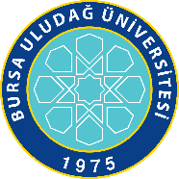

İSİM SOYİSİM

Bursa Uludağ Üniversitesi Sürekli Eğitim Uygulaa ve Araştırma Merkezi Tarafından

21 OCAK 2022 - 06 ŞUBAT 2022 tarihleri arasında gerçekleştirilen 84 saat'lik

**‘TEMEL ARABULUCULUK’’**

Programını tamamlayarak bu belgeyi almaya hak kazanmıştır.

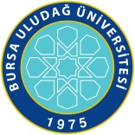

**T.C.**

**BURSA ULUDAĞ ÜNİVERSİTESİ**

**BİRİM ADI**

**İSİM SOYİSİM**

Bursa Uludağ Üniversitesi …………………………………….. Tarafından

………… - …………. tarihleri arasında gerçekleştirilen ……… saat'lik

**‘EĞİTİMİN ADI’’**

BELGE NO:………………………………………….

Programını tamamlayarak bu belgeyi almaya hak kazanmıştır.

………………………………………..

Unvan

(Not : İçerik örnektir.

Sertifika veren birim içeriği gerekli koşullar çerçevesinde belirleyebilir.)

QR KOD

**T.C.**

**BURSA ULUDAĞ ÜNİVERSİTESİ**

**BİRİM ADI**

**SERTİFİKA**

(İÇERİK BELGEYİ DÜZENLEYEN BİRİM TARAFINDAN BELİRLENEBİLİR)